东风高级中学2009-2010年度高一第一次月考
数 学
一、选择题：（每小题4分，共40分）。
1．如果集合A={y|y=－x²+1，x∈R}，B={y|$y=x^{2}$，$x$∈R}，则A与B的交集是（ ）
A． $\left(\frac{\sqrt{2}}{2},\frac{1}{2}\right)$或$\left(−\frac{\sqrt{2}}{2},\frac{1}{2}\right)$ B．{$\left(\frac{\sqrt{2}}{2},\frac{1}{2}\right)$,$\left(−\frac{\sqrt{2}}{2},\frac{1}{2}\right)$}
C． {$x|0≤x≤1$} D．{$x|x≤1$}
2．函数$y=\sqrt{−x^{2}+3x−2}$的递增区间为（ ）
A．$(−∞,\frac{3}{2})$ B．$\left(\frac{3}{2},+∞\right)$
C．$\left(\frac{3}{2},2\right)$ D．$\left(1,\frac{3}{2}\right)$
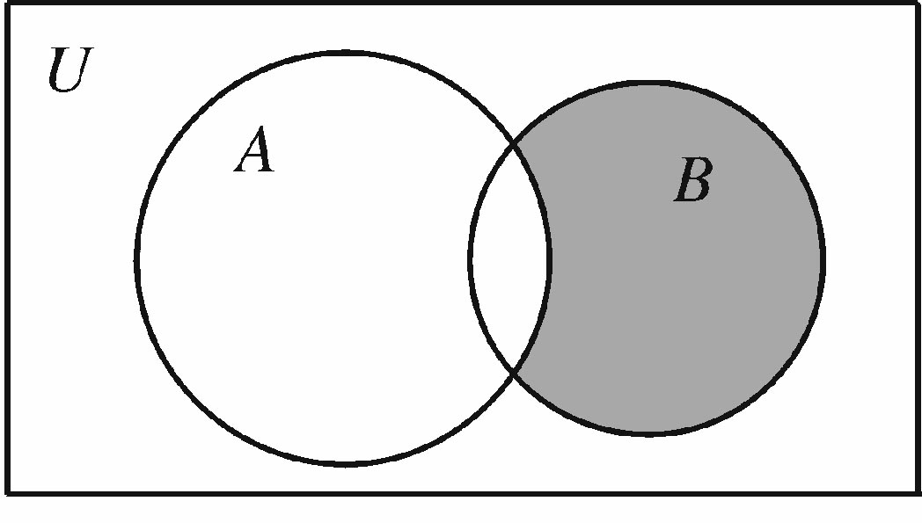
3．如图所示，是全集，、是的子集，则阴影部分所表示的集合是（ ）
A． B．
C． D．
4．如果奇函数在$[a,b]$具有最大值，那么该函数在 $[−b,−a]$有（ ）
A．最小值 B.最大值 C ．没有最值 D． 无法确定
5．函数$y=x|x|+\text{px}$，$x∈R$是（ ）
A．偶函数 B．奇函数 C．不具有奇偶函数 D．与$p$有关
6．定义集合A*B＝｛x|xA,且xB｝,若A＝｛1，3，5，7｝，B＝｛2，3，5｝，则A*B的子集个数为（ ）
A.1 B.2 C.3 D.4
7．$f(x)$的定义域为$[−2,3]$，值域是$[a,b]$，则$y=f(x+4)$的值域是（ ）
A．$[2,7]$ B． $[−6,−1]$ C．$[a,b]$ D．$[a+4,b+4]$
8．函数$y=(2k+1)x+b$在实数集上是增函数，则（ ）
A．$k>−\frac{1}{2}$ B．$k<−\frac{1}{2}$ C．$b>0$ D．$b>0$

9．在股票买卖过程中，经常用到两种曲线，一种是即时价格曲线y＝f(x)，一种是平均价格曲线y＝g(x)(如f(2)＝3表示开始交易后第2小时的即时价格为3元；g(2)＝4表示开始交易后两个小时内所有成交股票的平均价格为4元).下面所给出的四个图象中，实线表示y＝f(x)，虚线表示y＝g(x)，其中可能正确的是( )
x
x
x
x
y
y
y
y

A B C D
10．函数的定义域为，若满足：①在内是单调函数；②存在，使得在上的值域也是，则称为闭函数. 若是闭函数，则实数的取值范围是
A. B. C. D.
二、填空题：（每小题4分，共20分）.
11．函数$f(x)$在R上为奇函数，且$f(x)=\sqrt{x}+1,x>0$，则当$x<0$，$f(x)=$ .
12．函数$y=−x^{2}+|x|$，单调递减区间为 ，最大值为 .
13．已知$f(x)=x^{\text{2005}}+{\text{ax}}^{3}−\frac{b}{x}−8$，$f(−2)=\text{10}$，则$f(2)$
14．若f(x)=$\frac{\text{ax}+1}{x+2}$在区间（-2，+$∞$）上是增函数，则a的取值范围是
15. 已知设函数，则的最大值为

三、解答题： (共60分).
16. （10分）计算
(1)$\sqrt[3]{\text{27}}+(−\frac{1}{2})^{−2}+(1\frac{7}{9})^{\frac{1}{2}}−(\sqrt{2}−1)^{0}$

(2) $\text{lg}\text{500}+\text{lg}\frac{8}{5}−\frac{1}{2}\text{lg}\text{64}+\text{50}(\text{lg}2+\text{lg}5)^{2}$

17．（12分）已知函数$f(x)=x+\frac{m}{x},$且函数的图象经过点（1，2）.
（1）求m的值；（2）证明函数$f(x)$在（1，$+∞$）上是增函数.

18．（12分）设函数满足：对任意都有，且学科网
（1）求的值；学科网
（2）求的值；学科网
（3）判断函数是否具有奇偶性，并证明你的结论。

19． (本题满分13分)
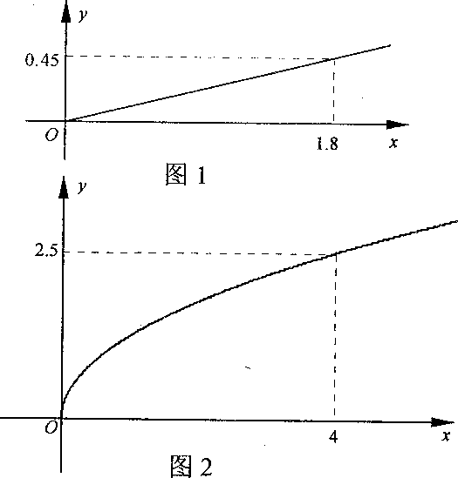
某民营企业生产A、B两种产品，根据市场调查和预测，A产品的利润y与投资额x成正比，其关系如图1所示；B产品的利润y与投资额x的算术平方根成正比，其关系如图2所示(利润与投资额的单位均为万元)．
(1)分别将A、B两种产品的利润表示为投
资额的函数关系式；
(2)该企业已筹集到10万元资金，并全部
投入A、B两种产品的生产，问：怎样分配这10万元投资，才能使企业获得最大利润，其最大利润为多少万元?

20．（13分）函数
（1）若且函数的值域为$[0, +∞)$,求$F(x)$的表达式;
（2）在（1）的条件下, 当时, $g(x)=f(x)−\text{kx}$是单调函数, 求实数k的取值范围;
（3）设, $m+n>0,$$a>0$且$f(x)$为偶函数, 判断$F(m)$＋$F(n)$能否大于零?请说明理由。

参考答案
一、CD B AB DCACD
二、 11．$y=−\sqrt{−x}−1$； 12．$[−\frac{1}{2},0]$和$[\frac{1}{2},+∞)$，$\frac{1}{4}$； 13．-26；
14．a>$\frac{1}{2}$ ；15.
三、16.$\frac{\text{22}}{3}$,52
17．解：解：(1) m=1………………4分
（2）设，
则=
∴∴在（1，$+∞$）上为增函数………12分
18．（1）；（2）；（3）奇函数
19．（1）依题意，A产品的利润y与投资额x的函数关系式设为 y=kx，（k为参数）
由图形知，当x=1.8时，y=0.45，代入得k=$\frac{1}{4}$．所以函数关系式为$y=\frac{1}{4}x$（$x≥0$）．
………………3分
B产品的利润y与投资额x的函数关系式设为 $y=k^{'}\sqrt{x}$（$k^{'}$为参数），
由图形知，当x=4时，y=2.5，代入得$k^{'}=\frac{5}{4}$．所以函数关系式为$y=\frac{5}{4}\sqrt{x}$（$x≥0$）．
………………6分
（2）设B产品投资x万元，则A产品投资（$\text{10}−x$）万元．
总利润$Q=\frac{1}{4}(\text{10}−x)+\frac{5}{4}\sqrt{x}$（$0≤x≤\text{10}$） ……………………8分
=$−\frac{1}{4}(\sqrt{x}−\frac{5}{2})^{2}+\frac{\text{65}}{\text{16}}$， 当 $\sqrt{x}=\frac{5}{2}$时， 即 $x=\frac{\text{25}}{4}$时， Q有最大值$\frac{\text{65}}{\text{16}}$ ………………………11分
$\text{10}−x=\frac{\text{15}}{4}$
答：A产品投资3.75 万元，B产品投资 6.25 万元，才能使企业获得最大利润．最大利润为 4.0625 万元. ……………13分
20. 解：（1） ∵$f(−1)=0$, ∴ ①
又函数的值域为$[0, +∞)$, 所以
且由知即 ②
由①②得
∴$f(x)=x^{2}+2x+1=(x+1)^{2}$.
∴$F(x)=\begin{aligned}\left\{(x+1)^{2} (x>0) | \right.\end{aligned}$ ……5分
（2） 由（1）知$g(x)=f(x)−\text{kx}=x^{2}+2x+1−\text{kx}=x^{2}+(2−k)x+1$
,
当或时,

即或时, 是具有单调性. ……10分
（3） ∵是偶函数
∴$f(x)={\text{ax}}^{2}+1,$ ∴,
∵又
∴
∴$F(m)$＋$F(n)$,
∴＋能大于零. ………13分

